Õpilase tööleht Nimi…………………..........
3.klass

- Ava internet.
- Kirjuta aadressiribale http://www.multiplication.com/games/play/wades-workout
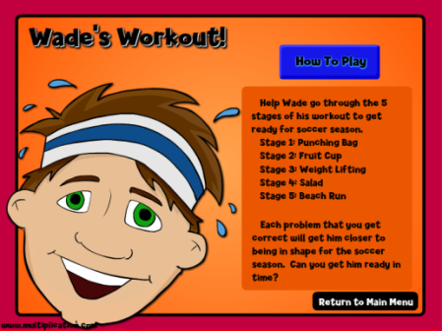
- Aita Wade'l läbida 5.etapiline treening, et valmistuda jalgpallihooajaks. Kõigepealt tuleb sul poksida, siis valida õiged puuviljad, teha jõutreeningut, valida tervislik söök ning joosta rannal.

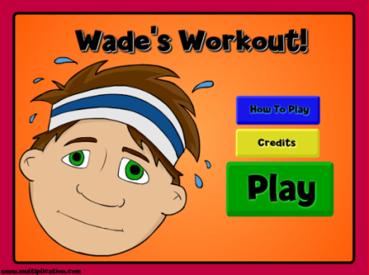
- Mängimiseks kliki PLAY.

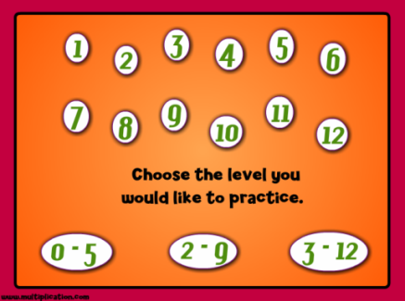
- Vali tase, kus tahad korrutamist harjutada.

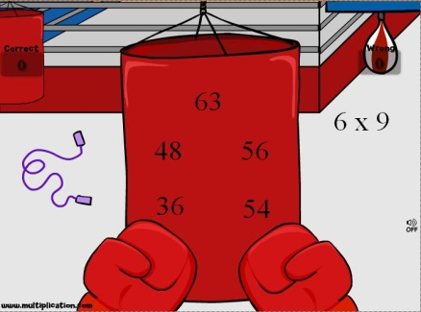
- 1.etapp – poksimine. Leia poksikotilt sulle antud korrutamisülesande vastus ning kliki sellel.

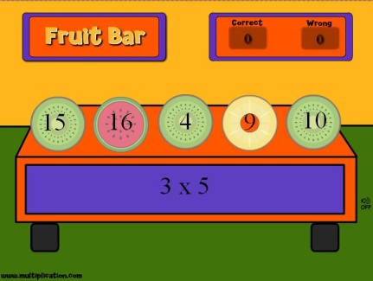
- 2.etapp – vali puuvili. Kliki puuviljal, millel on sulle antud ülesande vastus.

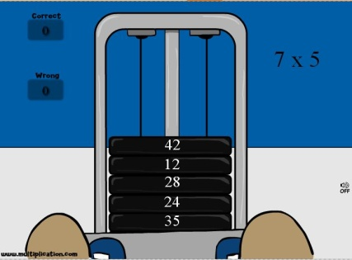
- 3.etapp – jalgade treening. Kliki arvul, mis on sulle antud korrutamisülesande vastuseks.

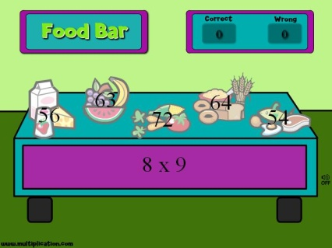
- 4.etapp – tervislik toit. Vali laualt toit, millel on sulle antud ülesande vastus ja kliki sellel.

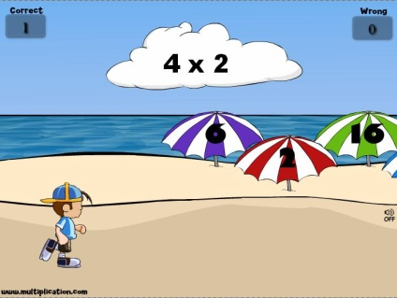
- 5.etapp – jooks. Kliki päikesevarjul, millel on sulle antud korrutustehte vastus.

ÜLESANNE
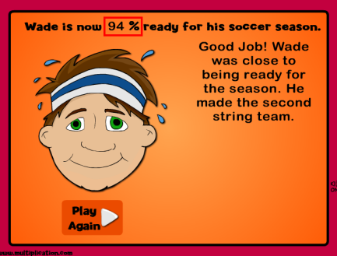
Peale mängu mängimist pane siia kirja saadud tulemus.

……………………………….

Tõsta käsi ja anna õpetajale märku, kui oled töö lõpetanud!

